Miércoles
11
de noviembre

3° de Secundaria
Matemáticas

Probabilidad. Significado de los valores I

Aprendizaje esperado: Resuelve problemas que implican calcular la probabilidad de eventos complementarios, mutuamente excluyentes e independientes.

Énfasis: Analizar el significado de los valores al obtener una probabilidad.

¿Qué vamos a aprender?

Recuerda el concepto de probabilidad con un problema.

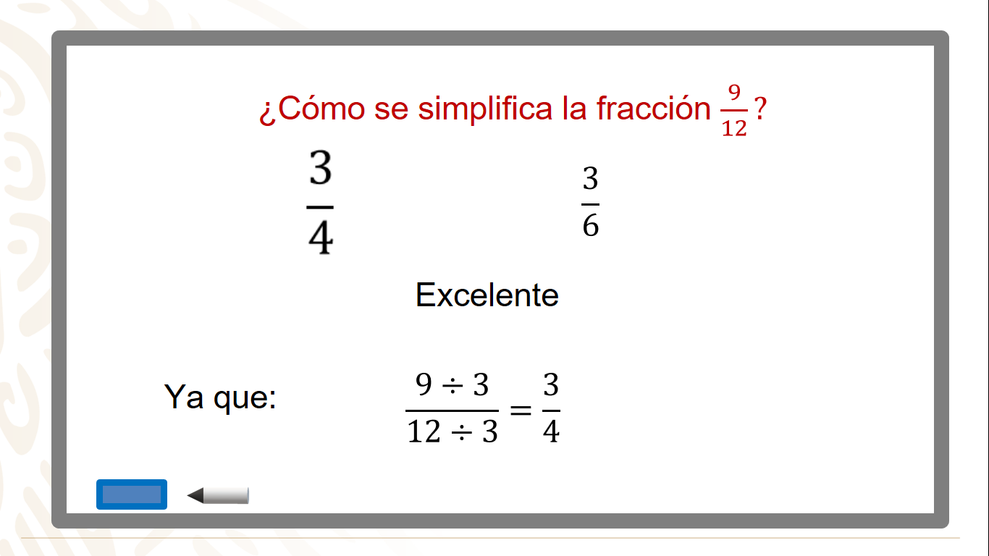

https://youtu.be/zXzbfBef2Mo

La idea de probabilidad se encuentra con frecuencia en situaciones de la vida cotidiana, pero no siempre estás consciente de ello.

Algunos ejemplos los puedes ver en el pronóstico del clima; donde escuchas si lloverá y también donde indican qué tan probable es que esto suceda.

Otros ejemplos pueden ser al considerar las posibilidades de iniciar un nuevo negocio, al practicar juegos de azar.

Pero también, cuando calculas el tiempo que puedes ocupar en llegar a un lugar estás aplicando una medida de probabilidad.

¿Qué hacemos?

Ahora estudia la escala de probabilidad en eventos.
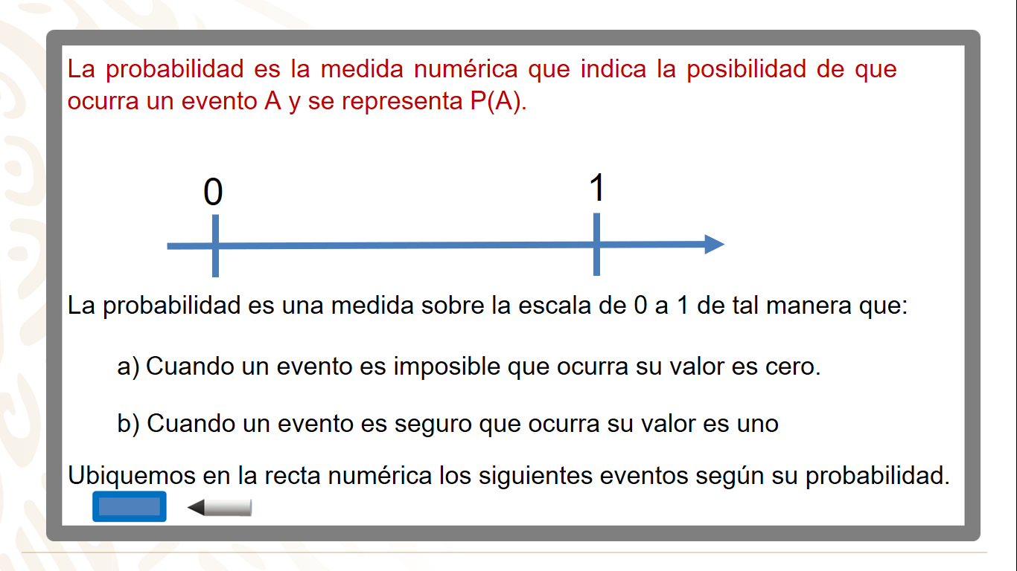

https://youtu.be/IzY4O06Dhdo

https://youtu.be/mTUUZAbuopg
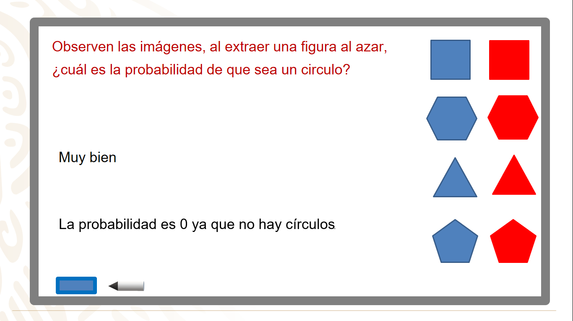

https://youtu.be/-aT_dVlZ5-A
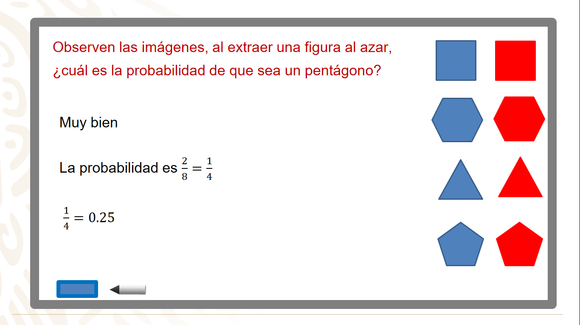
https://youtu.be/tq8LiYB1_ls

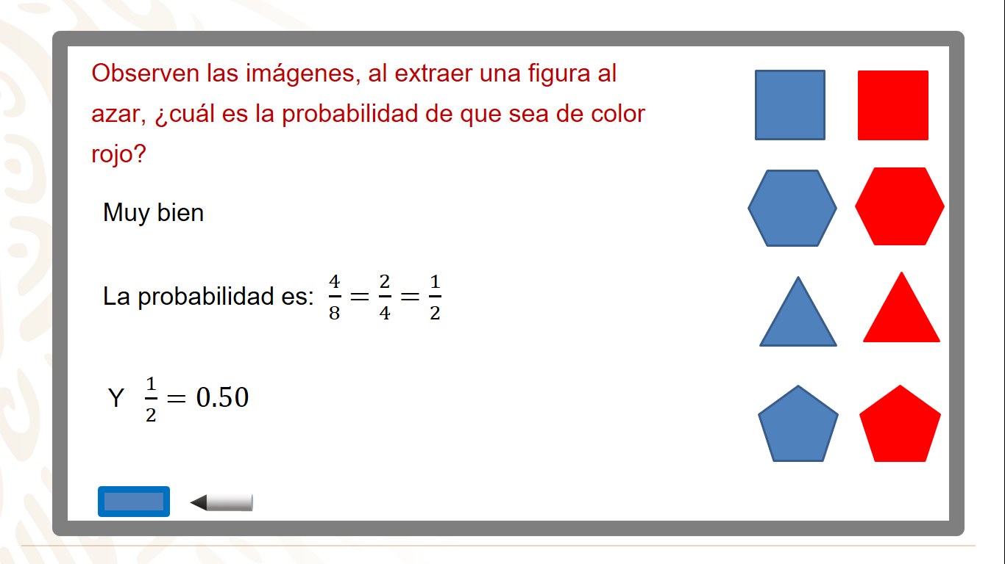

https://youtu.be/3vbiOTGqBSo
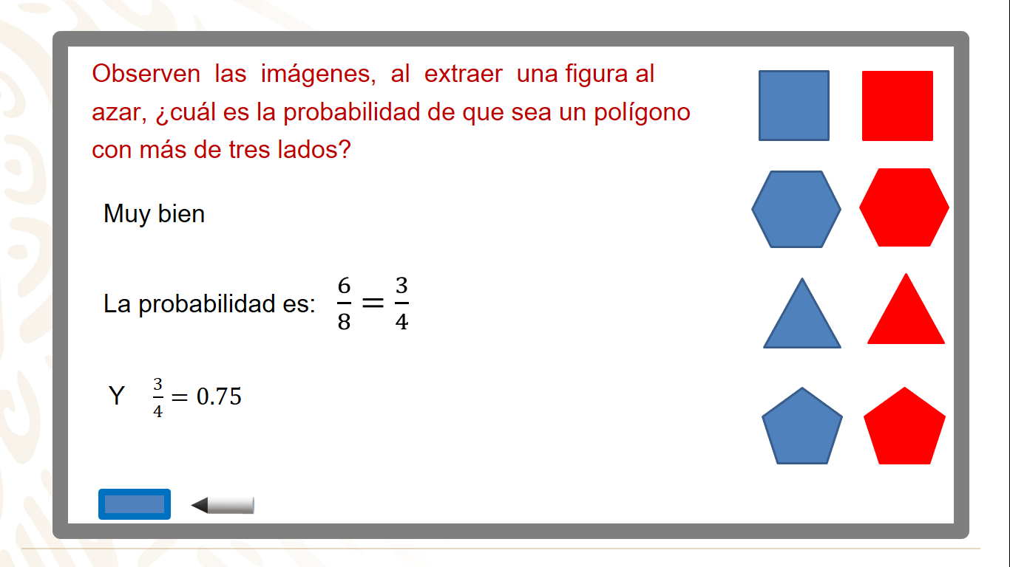

https://youtu.be/XxfWwKUkye0
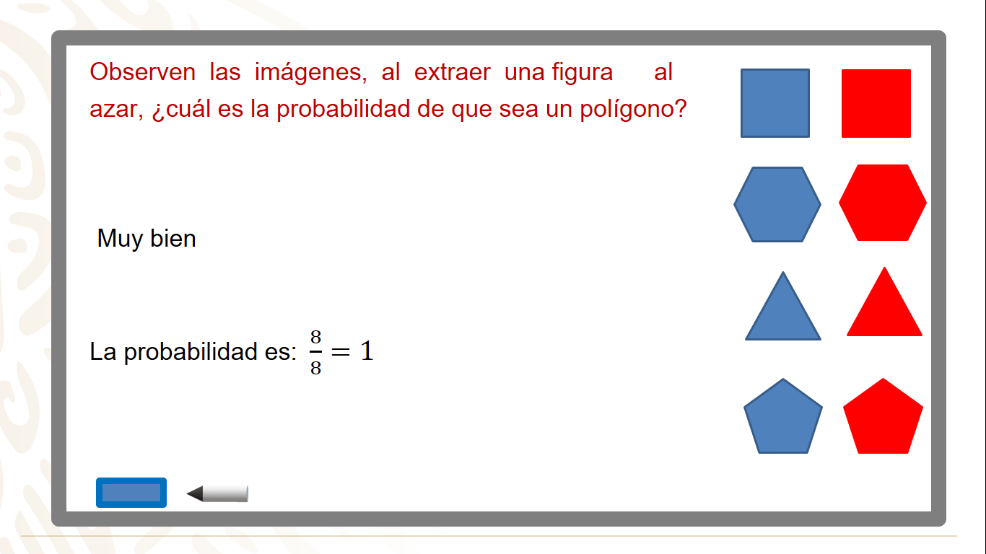

https://youtu.be/YS4a4aSnVY4
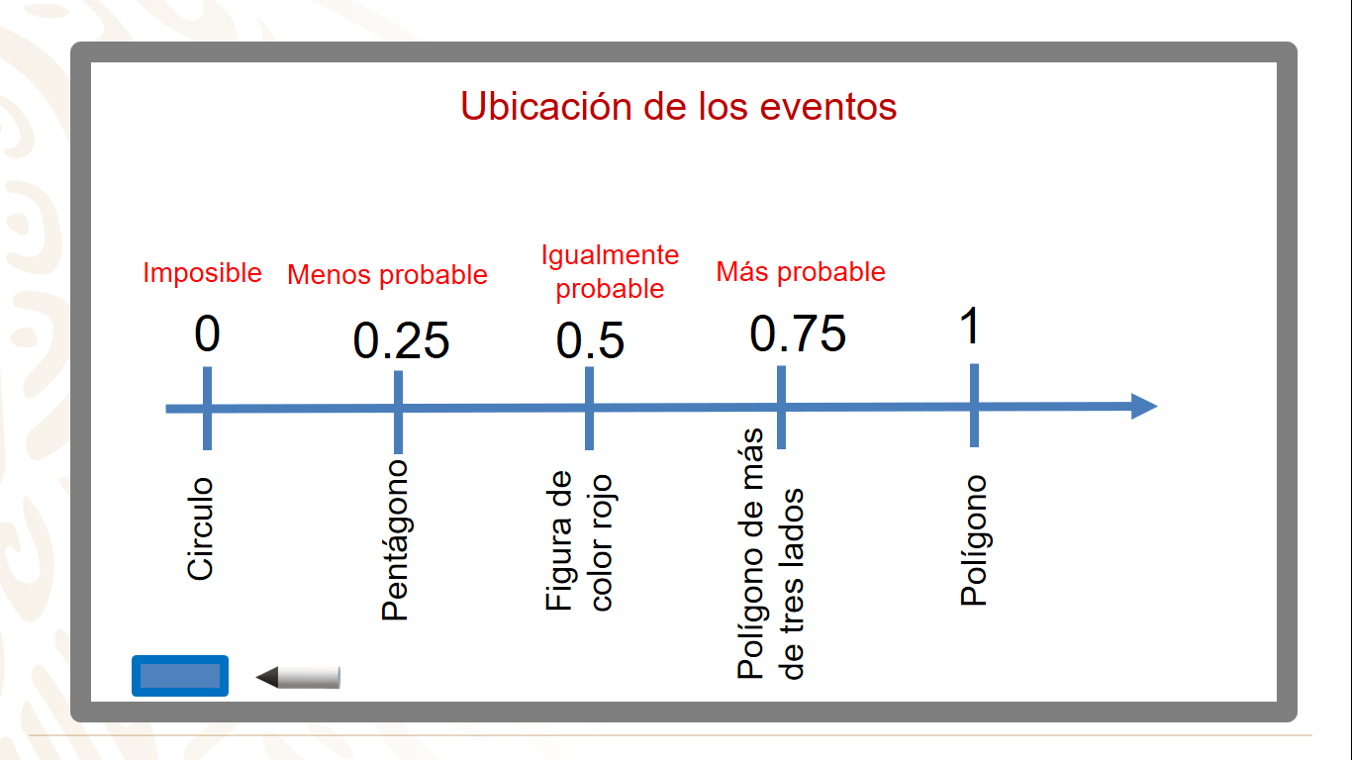

Observa:

¿Puede un evento tener el 120% de probabilidad de ocurrir?

Analiza:

https://youtu.be/OahG3FQRSUE
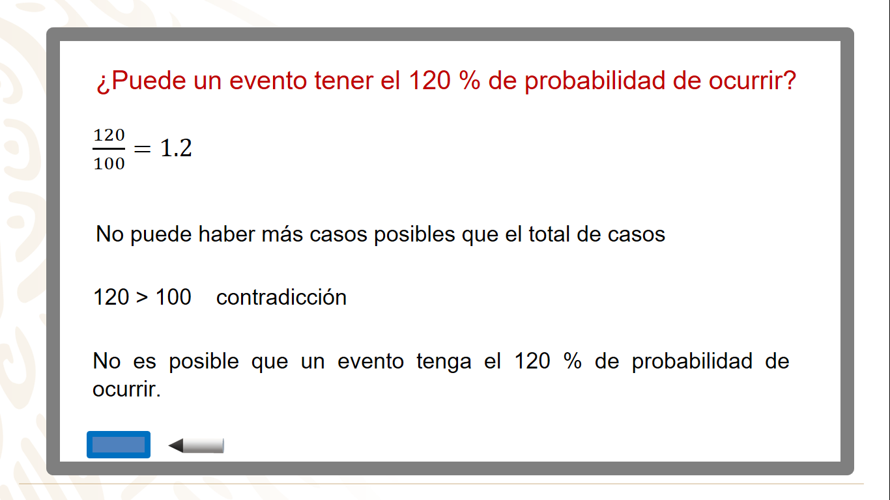

¿Puede un evento tener una probabilidad negativa? Observa:

https://youtu.be/UyLv6dt5Ek0
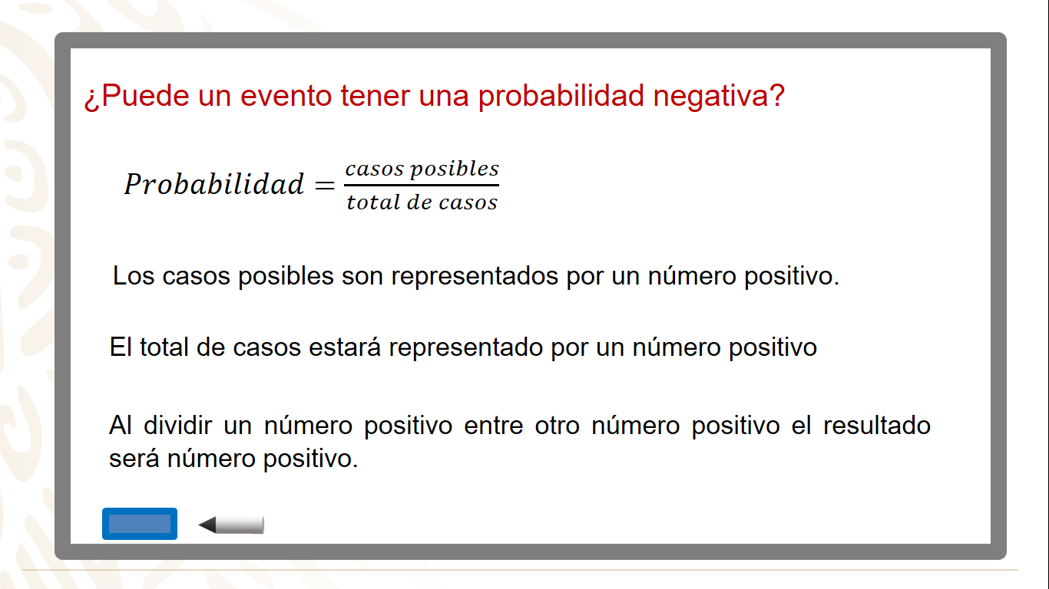

https://youtu.be/s_2o5_ejklg
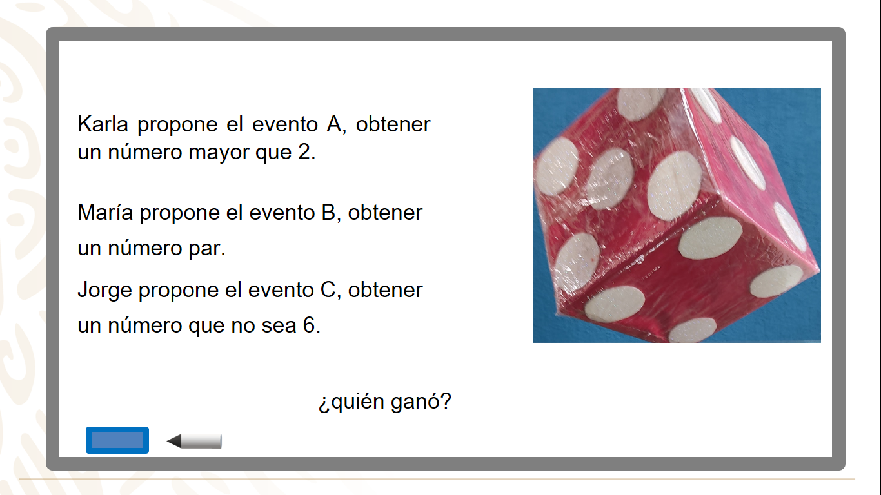

Recuerda que para calcular la probabilidad de que ocurra un evento se considera el número de resultados en que puede ocurrir el evento y se divide entre el número total de resultados posibles.

Esta medida se puede expresar en fracciones, en decimales o en porcentaje.

Para saber qué tan probable es que ocurra un evento, utilizas la escala de probabilidad de forma que si un evento es imposible que suceda estará representado por el 0; si es menos probable que ocurra estará representado con un valor entre 0 y 0.5; si tiene la misma probabilidad de ocurrir que de no suceder tendrá el valor 0.5; si tiene más probabilidad de ocurrir estará representado con un valor entre 0.5 y 1; mientras que sí es seguro que ocurra estará representado por 1.

Finalmente, al obtener la probabilidad de un evento, todos los resultados estarán siempre representados por un valor entre 0 y 1 siendo ambos valores los extremos en esta escala.

Puedes resolver algunos problemas que están en tu libro de texto. Determina, conforme a la escala de probabilidad, qué tan posible es que ocurran estos eventos.

El Reto de Hoy:

Recuerda que las matemáticas se aprenden ejercitándolas. Sugerimos pensar en qué situaciones de la vida cotidiana utilizas la probabilidad.

¡Buen trabajo!

Gracias por tu esfuerzo.

